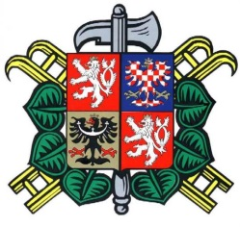
SDH Nespeky
SH ČMS - Sbor dobrovolných hasičů Nespeky

Zápis ze schůze výboru SDH Nespeky konané dne 29. 6. 2019 od 18 hodin ve Staré hospodě

Přítomni: Basl D., Kubeška P. ml., Bíba P., Čáp D., Rublič L., Bíba K., Dvořáková E., Třasák J., Tyrner M.
Omluveni: Kubeška P. st.

- Výročí 90 let SDH Nespeky – společná oslava s TJ Sokol Nespeky, 3.8.2019 na hřišti od 12⁰⁰, slavnostní nástup, ukázka zásahu koňské stříkačky, ukázka SDH Nespeky, fotbalová utkání, večer zábava. Pro děti připraven skákací hrad. Občerstvení zajištěno.
- Hasičské dětské odpoledne – vzhledem k přípravám oslav 90 let bude další ročník hasičského odpoledne v příštím roce.
- 90 let SDH Zvole u Prahy – fotografie z akce vyvěšeny ve vývěsce SDH.
- Cvičení jednotek okrsku – cvičení jednotek okrsku Čerčany se uskuteční dne 26.10.2109, podrobnosti budou řešeny na další schůzi okrsku.

Datum příští schůze výboru bude zaslán sms.

Zapsal jednatel sboru Pavel Bíba, v.r.

